Bilan de la deuxième édition des « Folies du Parc »,
les 12 et 13 juin 2010
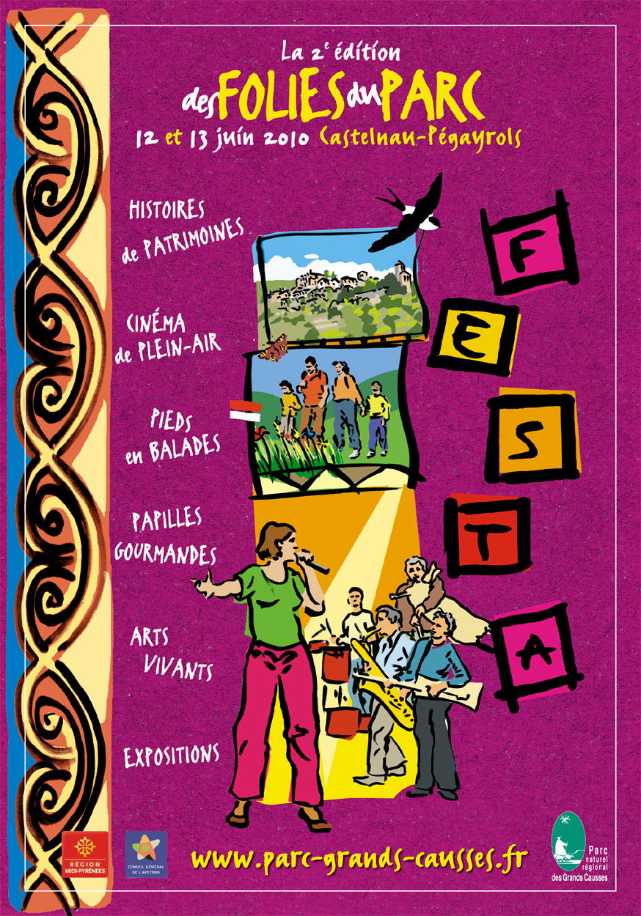

Sous un temps mitigé à Castelnau-Pégayrols, village aveyronnais au riche patrimoine historique, s’est déroulée les 12 et 13 juin 2010, la deuxième édition des Folies du Parc.
Une fête culturelle et éco-citoyenne organisée tous les deux ans par le Parc naturel régional des Grands Causses qui réunit le temps d’un week-end, de nombreux partenaires, associations, intervenants, artistes et habitants.
Plus de 2000 visiteurs ont investi le village pour découvrir au travers des diverses installations et animations la richesse patrimoniale des lieux.
Une programmation riche faisant le bonheur de tous, contes, spectacles et ateliers pour les enfants ,chorale, concerts et fanfares pour les amateurs de musique, expositions, balades et visites guidées pour les curieux…
« Les Folies du Parc prennent quartier à Castelnau-Pégayrols » Le journal de Millau 3 juin 2010
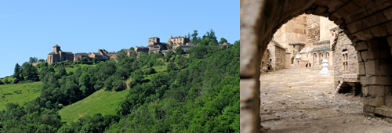
Situé sur les contreforts du Lévézou, au cœur de la vallée de la Muse, entre Monts, Rougiers et Avant-causses, Castelnau-Pégayrols était témoin d’une grande agitation ce week-end là. Ce village médiéval choisi pour sa richesse patrimoniale et historique, avec pas moins de cinq monuments inscrits ou classés Monuments historique, offrait une situation parfaite pour les visiteurs gourmands de vieilles pierres et de paysages remarquables.
Les associations locales, les trois comités des fêtes mais également les habitants ont participé activement à la réussite de la fête. Un échange et une implication qui ont permis au projet de se mettre réaliser dans les meilleures conditions.
« Farandole d’expos, de balades, de musiques, de découvertes et de rencontres » Le Midi Libre 12 juin 2010
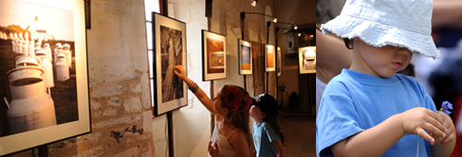
La programmation était riche, à l’image du lieu. Jeu de piste au cœur des ruelles, balades aux abords du village avec découverte des sources et des insectes des murets ou encore visite des lieux avec le tailleur de pierre du village. Des activités variées au franc succès. Côté culture, les participants ont pu découvrir de nombreux artistes locaux, musiciens, poètes, comédiens, danseurs, photographes, peintres que l’on pouvait croiser au coin d’une ruelle, au fond d’un jardin, dans les contreforts du château ou sur la place du village. Les écoliers ont ajouté leur grain de sel en proposant un spectacle imaginé et compté par leur soin « Glu le papillon », devenus comédiens le temps d’un week-end, ils ont ravi l’assemblée par leur imagination.
Le Parc à cette occasion proposait en parallèle des rencontres avec des spécialistes de l’habitat écologique, énergies renouvelables, isolants écologiques, ossature bois, de nombreux sujets étaient abordés pour les amateurs de constructions écologiques.

« Les Folies du Parc, c’est bidonnant » Midi Libre 13 juin 2010
Au sens propre avec l’artiste Gérard Benoit à la Guillaume mais aussi au sens figuré pour tous les amateurs de bonne chair qui pouvaient faire danser leurs papilles grâce aux producteurs locaux présents sur le site.
« Quand on cause Grands Causses » La Dépêche du Midi 11 juin 2010
Les « Folies » permettent au Parc d’établir du lien avec la population tout en témoignant de son implication et de ses missions. C’est dans une ambiance conviviale que le grand public découvre les diverses compétences du Parc naturel régional des Grands Causses mais aussi un territoire et un savoir vivre.

Programme des Folies 2010
Samedi 12 juin
14h à 19h Accueil des Folies, stand du Parc et des partenaires
Radio Karavan Tour (Radio Larzac et Radio Saint-Affrique)
Stand de l’association La Terrasse des Grands Causses
Stand bibliothèque éphémère de la Bibliothèque Départementale de Prêt
Stand du livre jeunesse avec l’association Le Livre Perché
Jeu de l’oie éco-citoyen
Exposition sur les entités paysagères de l’Aveyron
Exposition sur les évolutions paysagères du Lévézou
Exposition des travaux des enfants de l’école dans le cadre d’un projet pédagogique autour du conte
Exposition sur le bassin versant de la Muse
Exposition sur l’eau et l’assainissement
Exposition sur la biodiversité
Exposition sur les plantes messicoles
Exposition des peintures de Michel Julliard par l’association Arts Plastiques et Cie
Exposition de peintures et d’aquarelles par l’association La Terrasse des Grands Causses
Exposition photographique de « Bidons sans frontière » de Gérard Benoit à la Guillaume et installation
Installations sonores d’Alfred Spirli
Improvisations de la Fanfare d’Occasion
14h30 Balade découverte « insectes des murets »
Sortie sur les captages d’eau
Visite du château
15h Balade de découverte des plantes messicoles
Atelier « Art et nature »
15h et 17h Atelier d’illustration de l’association Le Livre Perché
Atelier d’écriture de la Bibliothèque Départementale de Prêt, association Claude Nougaro
15h et 18h Départ de la fanfare d’occasion
15h à 18h Conférence sur les énergies dans l’habitat
16h Visite de l’église Saint-Michel
Spectacle Brelocks, Compagnie La Manivelle
16h30 Visite de la station d’épuration
Balade découverte du milieu forestier
16h30 et 18h Instants poésie avec Michaël Gluck, association Itinérance
18h30 Concert de François-Paul et Bobok
20h30 Concert de la Talvera
22h Projection de cinéma en plein air, association Cinécamp

Dimanche 13 juin
10h à 19h Accueil des Folies, stand du Parc et des partenaires
Radio Karavan Tour (Radio Larzac et Radio Saint-Affrique)
Stand de l’association La Terrasse des Grands Causses
Stand bibliothèque éphémère de la Bibliothèque Départementale de Prêt
Stand du livre jeunesse avec l’association Le Livre Perché
Jeu de l’oie éco-citoyen
Exposition sur les entités paysagères de l’Aveyron
Exposition sur les évolutions paysagères du Lévézou
Exposition des travaux des enfants de l’école dans le cadre d’un projet pédagogique autour du conte
Exposition sur le bassin versant de la Muse
Exposition sur l’eau et l’assainissement
Exposition sur la biodiversité
Exposition sur les plantes messicoles
Exposition des peintures de Michel Julliard par l’association Arts Plastiques et Cie
Exposition de peintures et d’aquarelles par l’association La Terrasse des Grands Causses
Exposition photographique de « Bidons sans frontière » de Gérard Benoit à la Guillaume et installation
Installations sonores d’Alfred Spirli
Improvisations de la Fanfare d’Occasion
10h Balade découverte de l’avifaune
Visite de l’église Saint-Michel
10h et 19h Animation sur les évolutions paysagères du Lévézou
Marché de pays
10h30 Balade découverte « sentier du paysage ordinaire »
10h30 et 14h Présentation du SIG du Parc
11h Visite du château
Photocontage « Ronde d’ailleurs » par Clémentine Magiera
11h30 et 15h30 Instants poésie avec Charles Caunant, association Itinérances
12h Set de jeu de la Fanfare d’Occasion
12h, 15h30 et 16h45 Atelier d’illustration du Livre Perché
14h Atelier sur les insectes des murets
Cabaret « Tremblez Tyrans »
Chorale Poly’Songs
Spectacle « Petit Mouk », compagnie La Manivelle
Balèti, association Recaliu
14h30 Conférence sur la truite Fario et son milieu
Atelier « Mon ami l’arbre »
14h30 à 19h Stand de l’association Maison Paysannes de France
Stand du Musée de la Pierre de Saint-Beauzély
Stand de l’Institut de la Pierre de Rodez
15h30 Balade de découverte « la mémoire des pierres »
16h Chorale Poly’Songs
16h30 Set de jeu Fanfare d’Occasion
Balade de découverte « les arbres remarquables »
Visite de la station d’épuration
Concert François-Paul et Bobok
16h30 et 17h30 Photocontage « Ronde d’ailleurs » par Clémentine Magiera
17h Chorale Poly’Songs

Reportage Photos
Photos réalisées par @Patrice Thebault et l’équipe du Parc.
Inauguration des Folies du Parc
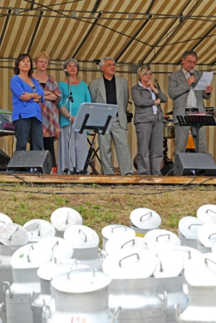 | 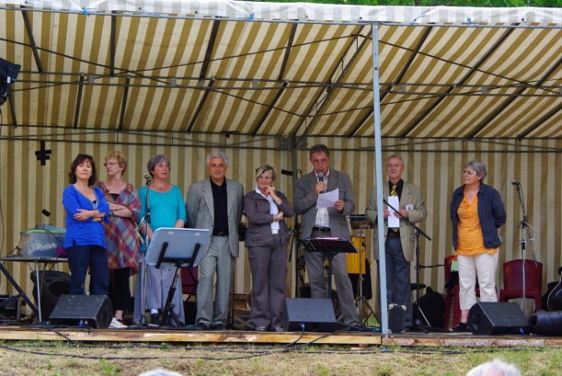
Discours des élus | Discours des élus
Expositions
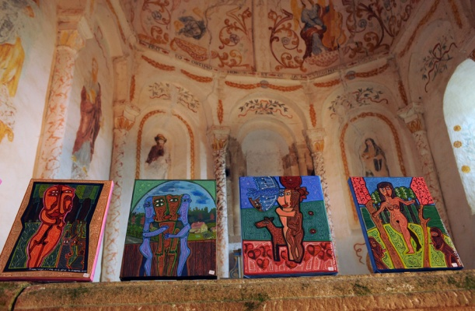 | 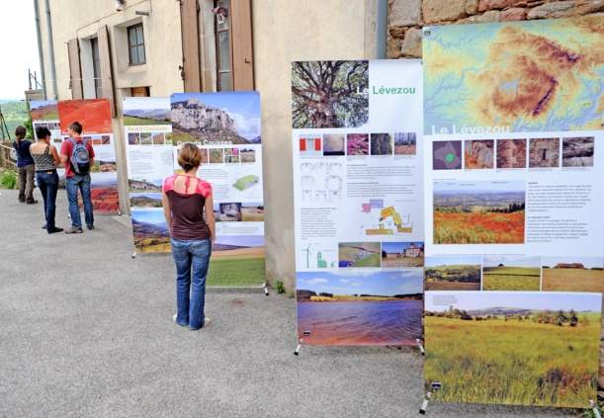
Exposition de Michel Julliard à l’église Notre-Dame | Exposition : les entités paysagères du Parc
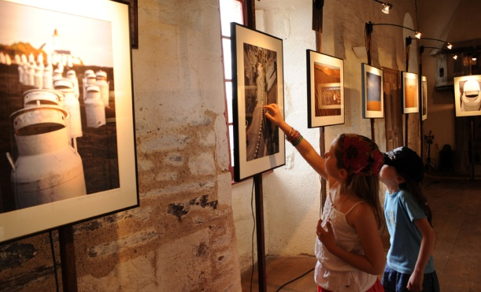 | 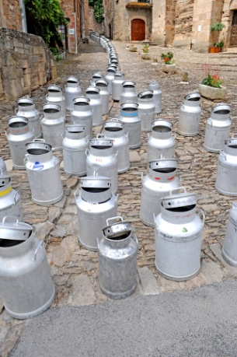
Exposition « Bidons sans frontière » | Installation « Bidons sans frontière » de Gérard Benoit à la Guillaume

Spectacles, concerts et animations culturelles
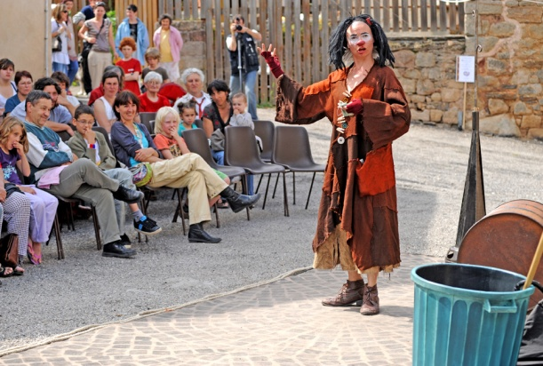 | 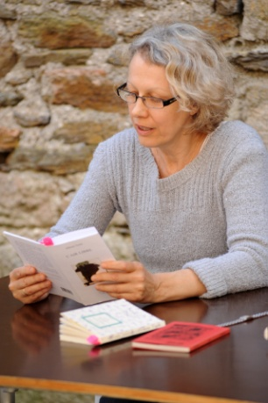
Compagnie de la Manivelle, spectacle « Brelocks » | Association Claude Nougaro, atelier d’écriture
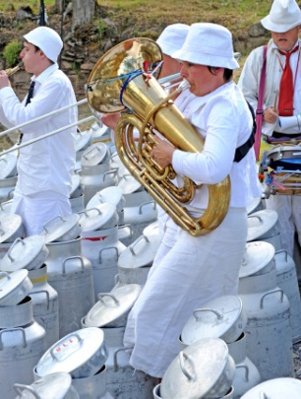 | 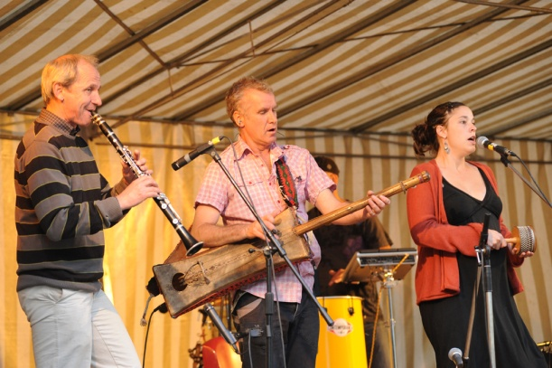
« La Fanfare d’Occasion » compagnie Le Plus Petit Espace Possible | Concert de musique occitane avec « La Talvèra »
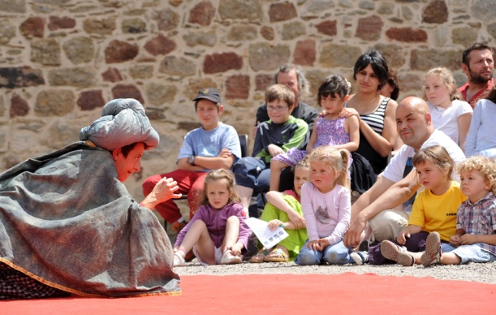 | 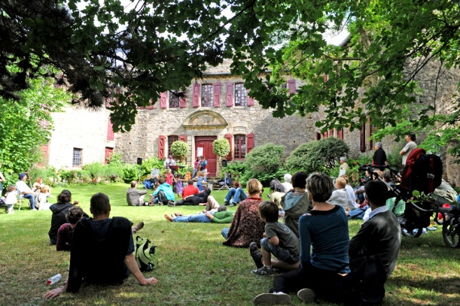
Compagnie La Manivelle, spectacle « Petit Mouk » | Concert du groupe « Bobok », musiques des quatre coins du monde.
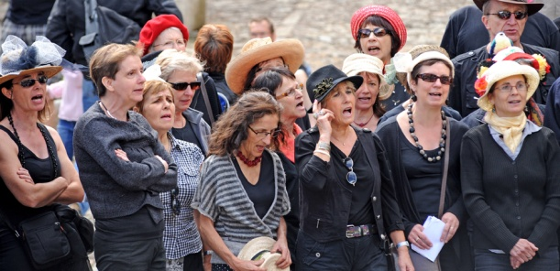
Chorale « Poly’Songs »

Balades, ateliers et visites guidées
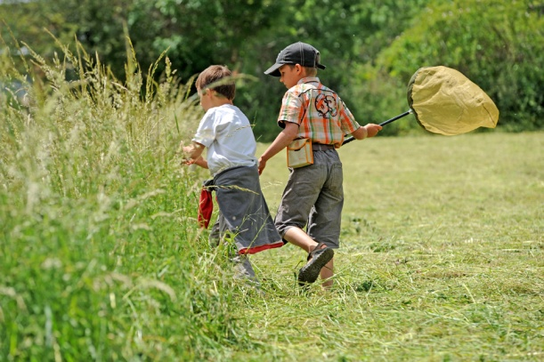 | 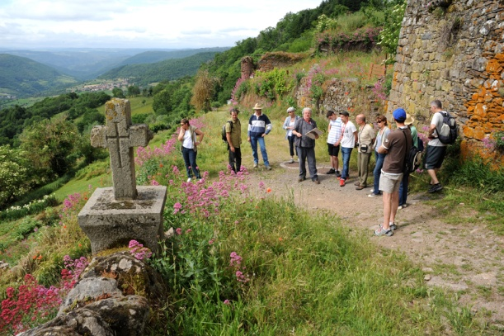
A la recherche des papillons ! | A la découverte du patrimoine ordinaire
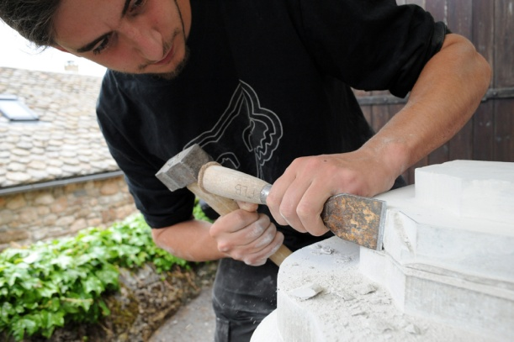 | 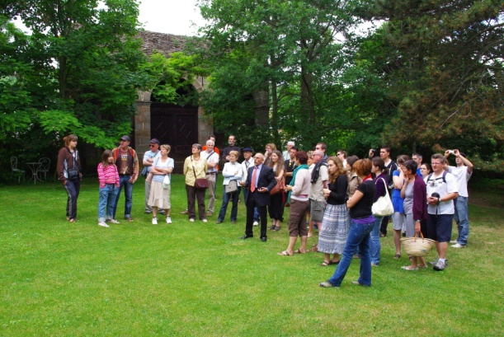
Démonstration de taille de pierre | Visite guidée du château
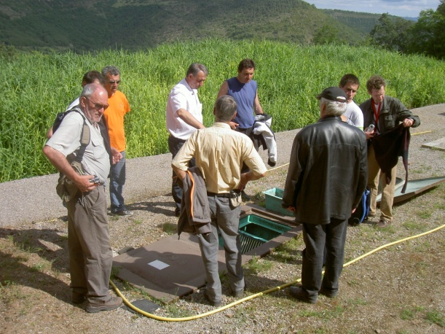 | 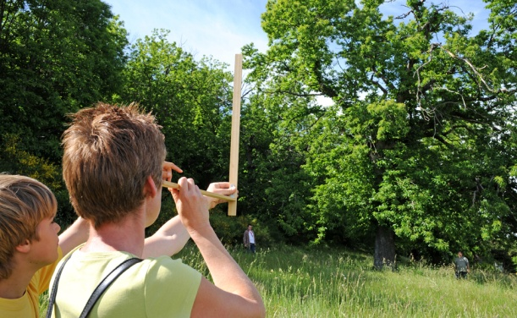
Visite de la station d’épuration | Découverte des arbres remarquables
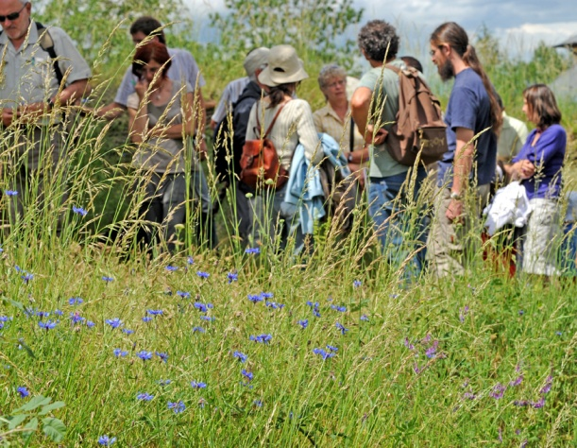 | 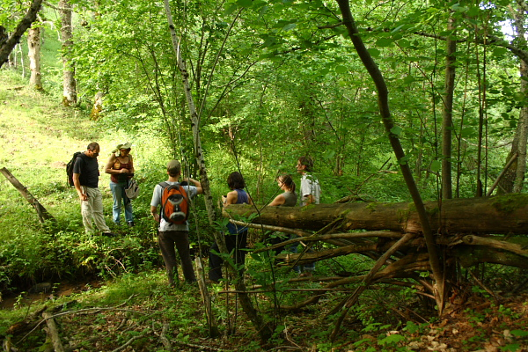
Balade découverte des plantes messicoles | Balade découverte du milieu forestier
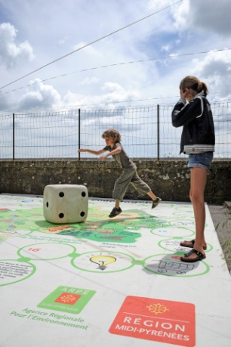
Animation ludo éducative
Installations
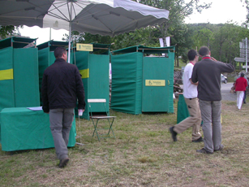 | 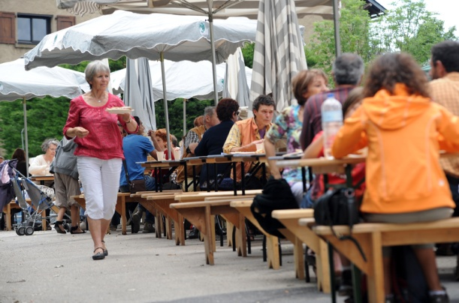
Toilettes sèches | Espace restauration

Un projet, des partenaires, des intervenants :
Financiers : 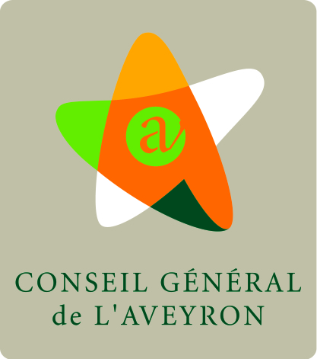
Techniques :
- Commune de Castelnau-Pégayrols,
- Communauté des communes du Tarn et de la Muse,
- Mission départementale de la Culture,
- Association Terrasse des Grands Causses,
- Comités des fêtes de Castelnau-Pégayrols, de Castelmus et d’Estalane
Associations et organismes associés :

- Agence Régionale Pour l’Environnement (ARPE),
- Association Arts Plastiques et Cie,
- Association Canopée,
- Association CinéCamp,
- Association Culturelle de Castelnau de Lévézou,
- Association Itinérances,
- Association Le livre Perché,
- Association Recaliu,
- Association la Terrasse des Grands Causses,
- Association Thalie, Melpo & Co,
- Bibliothèque départementale de prêt,
- Bureau d’étude Hommes et Territoires,
- Centre Permanent d’Initiatives à l’Environnement du Rouergue,
- Clémentine Magiera, conteuse,
- Chorale Poly’Songs,
- Compagnie La Manivelle,
- Compagnie le Plus Petit Espace Possible
- Conseil d’Architecture, d’Urbanisme et de l’environnement de l’Aveyron,
- Conservatoire botanique national des Pyrénées et de Midi-Pyrénées,
- Gérard Benoit à la Guillaume, photographe,
- Institut Occitan de l’Aveyron,
- Institut de la Pierre de Rodez,
- Les Amis de la Maison Natale de Jean-Henri Fabre,
- Ligue pour la Protection des Oiseau Aveyron,
- Maison natale Jean-Henri-Fabre,
- Maison Paysannes de France,
- Mission départementale de la culture,
- Micropolis,
- Jean Salvan,
- Jean Michel Mouysset,
- Jack Tarragnat,
- Musée de la Pierre de Saint-Beauzély,
- Radio Saint Affrique,
- Radio Larzac,
- Réseau Bienvenue à la Ferme,
- Service Départemental de l’Architecture et du Patrimoine

